Formulier 1 - Teamkleding MHC De Mezen

Team:
Teammanager/contactpersoon:
E-mailadres:
Telefoonnummer:
Aantal spelers/speelsters (incl. keeper):
Keuze kleding: | - Met Mezen-logo - Brabo via DAKA
 | - Zonder Mezen-logo
Duur van de sponsoring: | - 1 jaar
 | - 2 jaar
 | - 3 jaar

Sponsors:
1.  Bedrijfsnaam:  Contactpersoon:  Factuuradres:  E-mailadres:  Telefoonnummer: | Met/zonder sponsorlogo  Wel/geen vermelding op de website
2.  Bedrijfsnaam:  Contactpersoon:  Factuuradres:  E-mailadres:  Telefoonnummer: | Met/zonder sponsorlogo  Wel/geen vermelding op de website
3.  Bedrijfsnaam:  Contactpersoon:  Factuuradres:  E-mailadres:  Telefoonnummer: | Met/zonder sponsorlogo  Wel/geen vermelding op de website
4.  Bedrijfsnaam:  Contactpersoon:  Factuuradres:  E-mailadres:  Telefoonnummer: | Met/zonder sponsorlogo  Wel/geen vermelding op de website
Verdeling van kosten tussen de sponsors, indien niet evenredig verdeeld:

Toelichting/Opmerkingen:

Formulier 2 – Keuze Brabo teamkleding

Keuze | Kleding | Kleurkeuze invullen
1. Brabo Tech Jacket
a. woman
b. men
c. kids

2. Brabo Tech Hooded
a. woman
b. men
c. kids

3. Brabo Tech Pants
a. woman
b. men
c. kids

4. Brabo Training shirt
a. Woman
b. Men

5. Brabo Goalie shirt
a. Longsleeve
b. Shortsleeve

6. Overig kleding
a. Sokken
b. Skort (rokje)
c. Short

7. Brabo Tracksuit Elite
a. Jacket
b. Pants

8. Brabo Jackets
a. Coachjacket
b. Rainjacket

9.
a.
b.

Indien andere Brabo kleding, zelf invullen.

Formulier 3. Maten Brabo teamkleding
Team:
 |  |  | Artikel: | Artikel: | Artikel: | Artikel: | Artikel:
 |  |  | kleur: | kleur: | kleur: | kleur: | kleur:
Voornaam | Achternaam | Nummer | maat | maat | maat | maat | maat
 |  | 1 (keep)
 |  | 2
 |  | 3
 |  | 4
 |  | 5
 |  | 6
 |  | 7
 |  | 8
 |  | 9
 |  | 10
 |  | 11
 |  | 12
 |  | 13
 |  | 14
 |  | 15
 |  | 16

Formulier 4 – Bedrukking Brabo teamkleding
Om door Klaassen een concrete prijs te kunnen maken hebben zij nog wat extra informatie van u nodig. Zou u daarom zo vriendelijk willen zijn om onderstaande tabel zo compleet mogelijk in te vullen? Als u daarnaast de juiste bestanden van uw logo’s meestuurt heeft Klaassen alle informatie compleet. Klaassen streeft ernaar om binnen 24 uur een offerte op maat voor u te maken.

Blanco drukproef t.b.v. plaatsing bedrukking

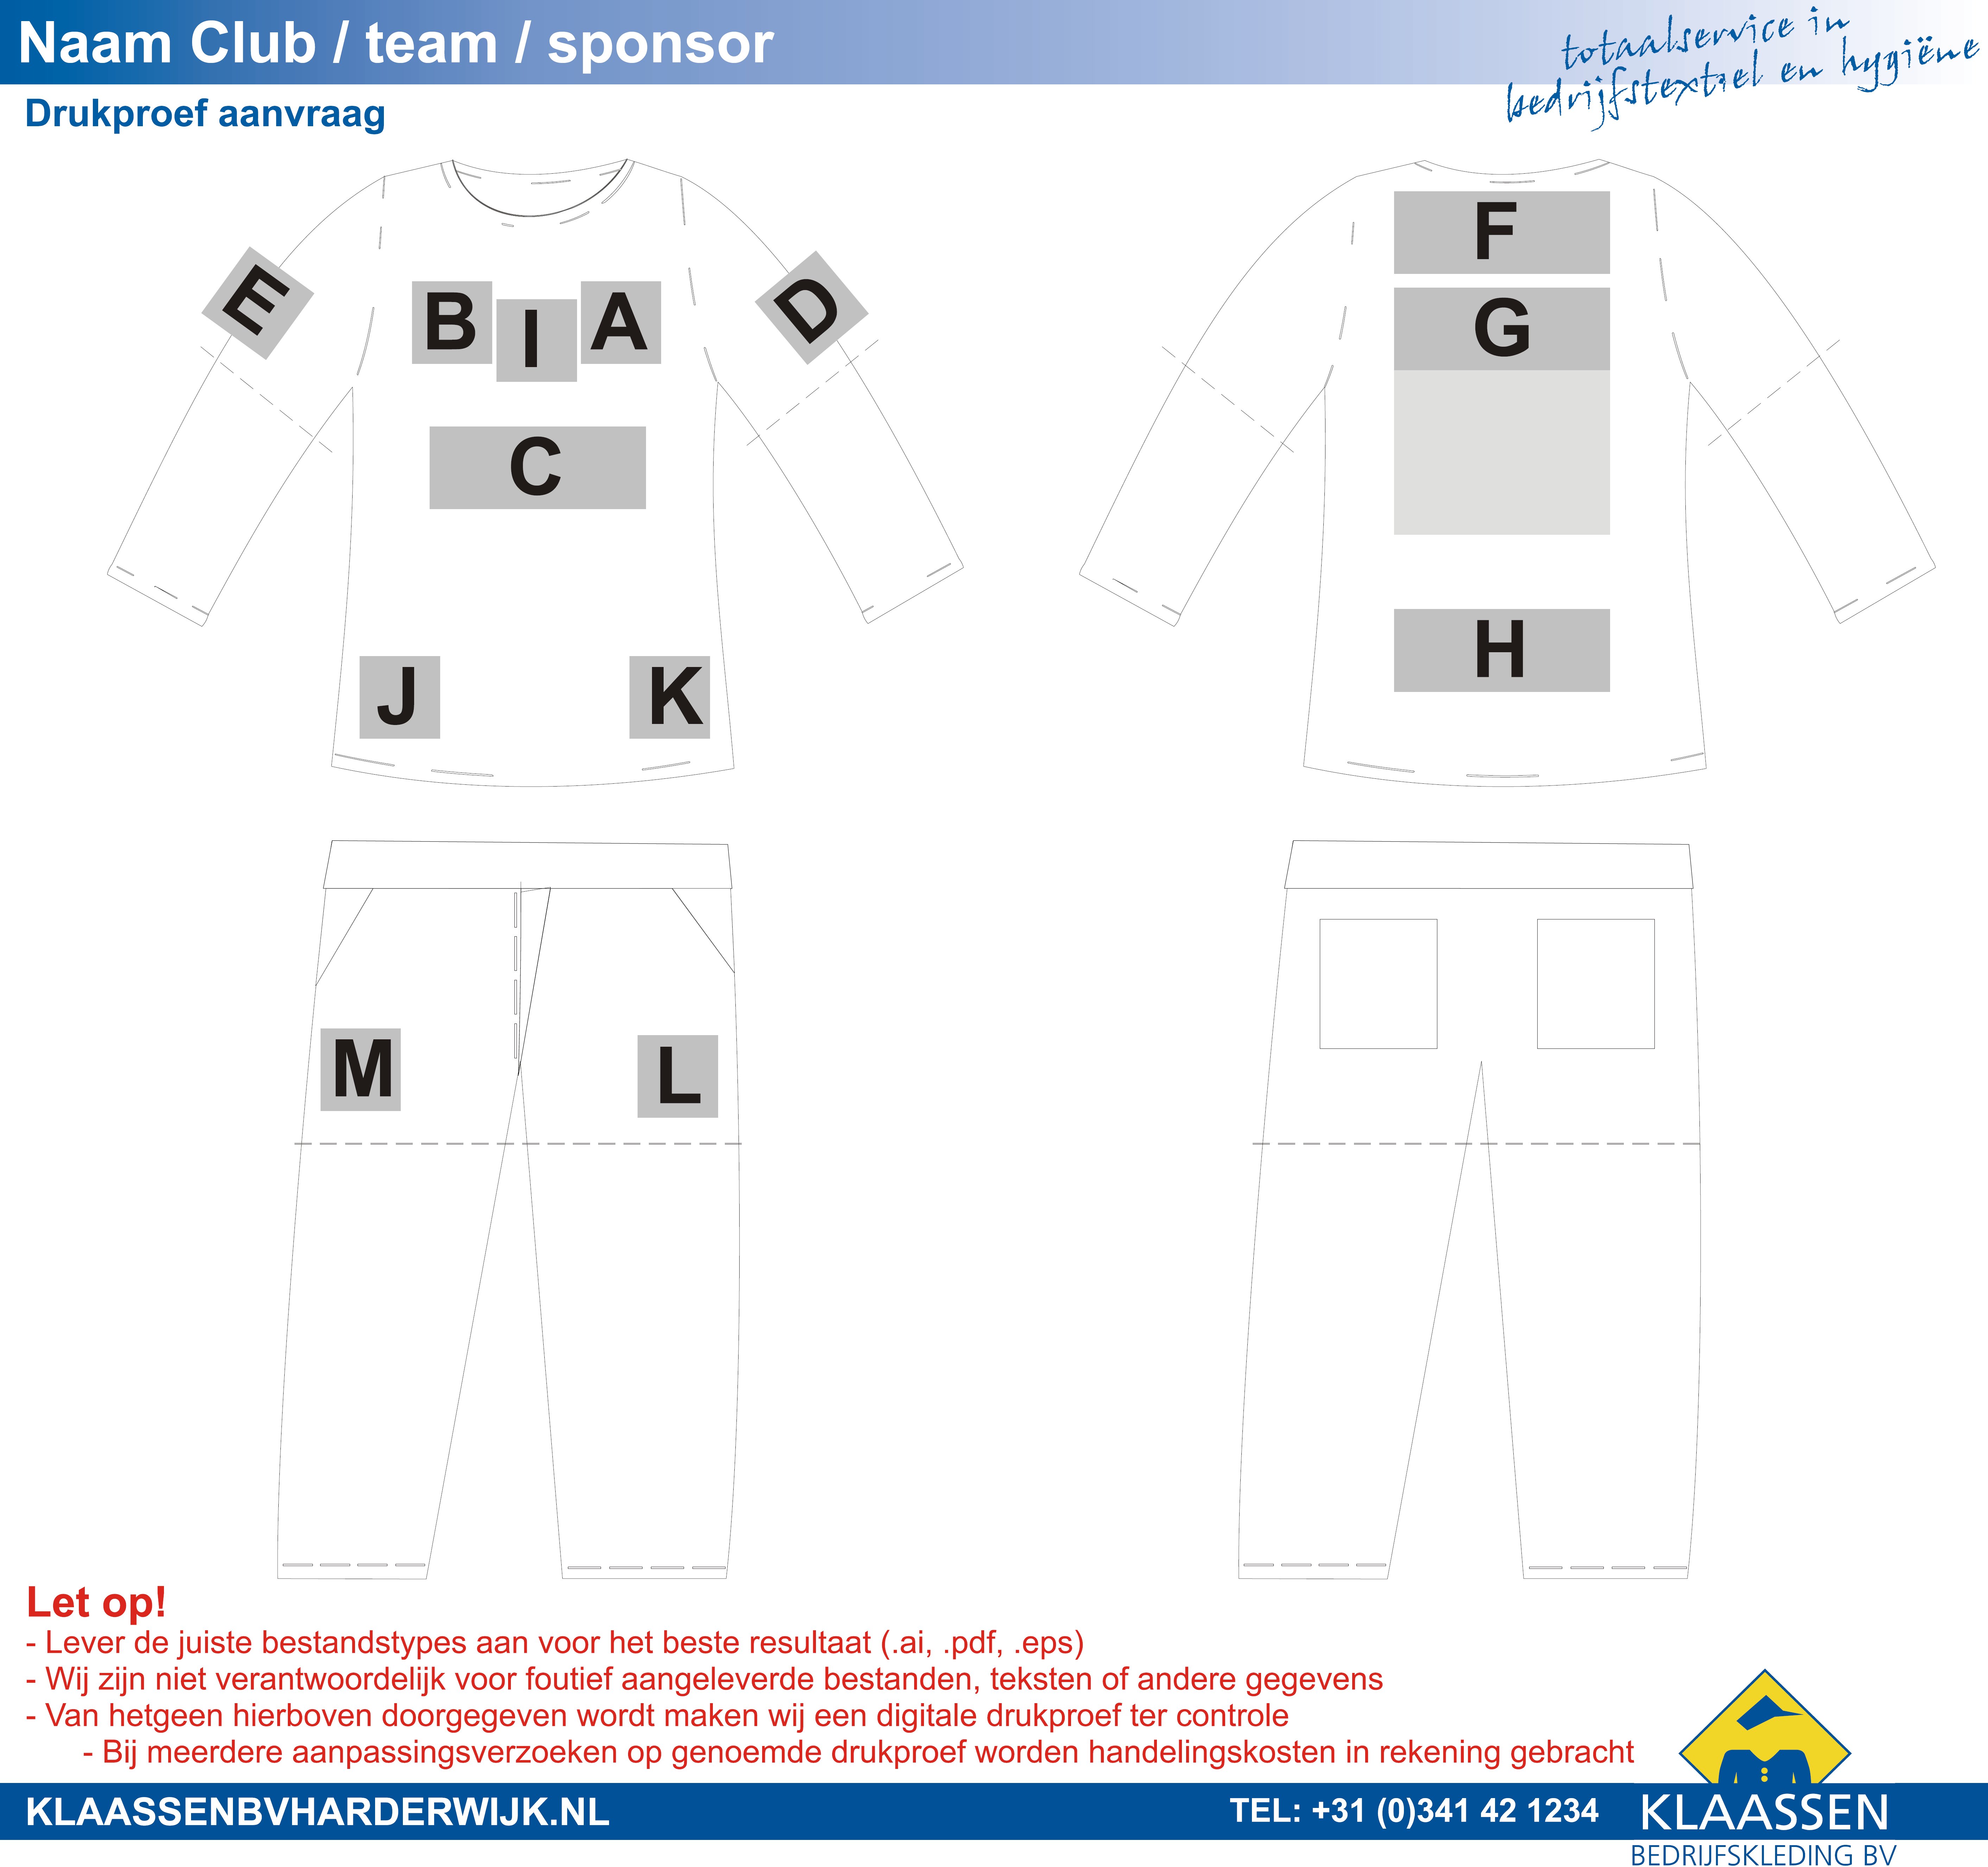

Let op: Het is niet mogelijk om over stiknaden, ritsen, knopen of andere elementen heen te drukken.
Gelieve dus goed te controleren of daar op de gewenste locaties geen sprake van is.

Formulier 4 – Bedrukking Brabo teamkleding

Keuze | Kleding | Kleur | Kleur bedrukking  Wit/blauw/  zwart/full colour | Type bedrukking  Sponsorlogo/ Mezen-logo/voornaam/achter-naam/nummer/etc | Plaatsing van logo’s –  Aan te geven met de letter uit de voorbeeld-drukproef
1. Brabo Tech Jacket
a. woman
b. men
c. kids
2. Brabo Tech Hooded
a. woman
b. men
c. kids
3. Brabo Tech Pants
a. woman
b. men
c. kids
4. Brabo Training shirt
a. Woman
b. Men
5. Brabo Goalie shirt
a. Longsleeve
b. Shortsleeve
6. Overig kleding
b. Skort (rokje)
c. Short
7. Brabo Tracksuit Elite
a. Jacket
b. pants
8. Brabo Jackets
a. Coachjacket
b. Rainjacket
9.
a.
b.
Indien andere Brabo kleding, zelf invullen.

Het Mezen-logo wordt altijd op de linkerborst (positie A) geplaatst.
Formulier 4 – Bedrukking Brabo teamkleding
Bedrukking/sponsorlogo | Specificaties logo  (vb: afmeting per positie, kleuren) | Bijzonderheden/wensen:  (vb: speciaal materiaal of aparte plaatsing logo)
Sponsorlogo 1:

Sponsorlogo 2:

Sponsorlogo 3:

Sponsorlogo 4:

